**Задание 1**

Для заданного IP адреса (67.182.24.153) и маски (255.255.255.128) найти значения параметров Network и Broadcast. Записать команду настройки для интерфейса локальной сети eth1, которому присвоен этот адрес, в операционной системе Linux.

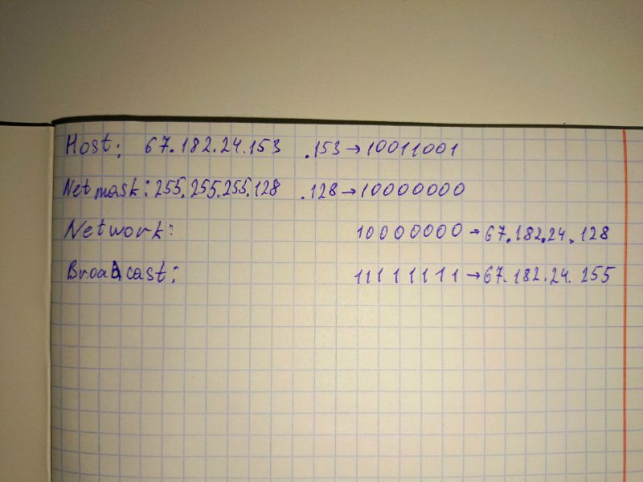

Команды Linux:

sudo ip addr add 67.182.24.153/25 dev eth1

sudo ip link set eth1 up

**Задание 2**

Сколько бит IP адреса остаются неизменными при значении параметра Netmask= 255.255.192.0. Какое максимальное количество хостов может быть инсталлировано в данной сети. Запишите команду для операционной системы CISCO IOS, которая присваивает интерфейсу FastEthernet0/1 IP адрес 24.167.55.193 с указанной выше маской.

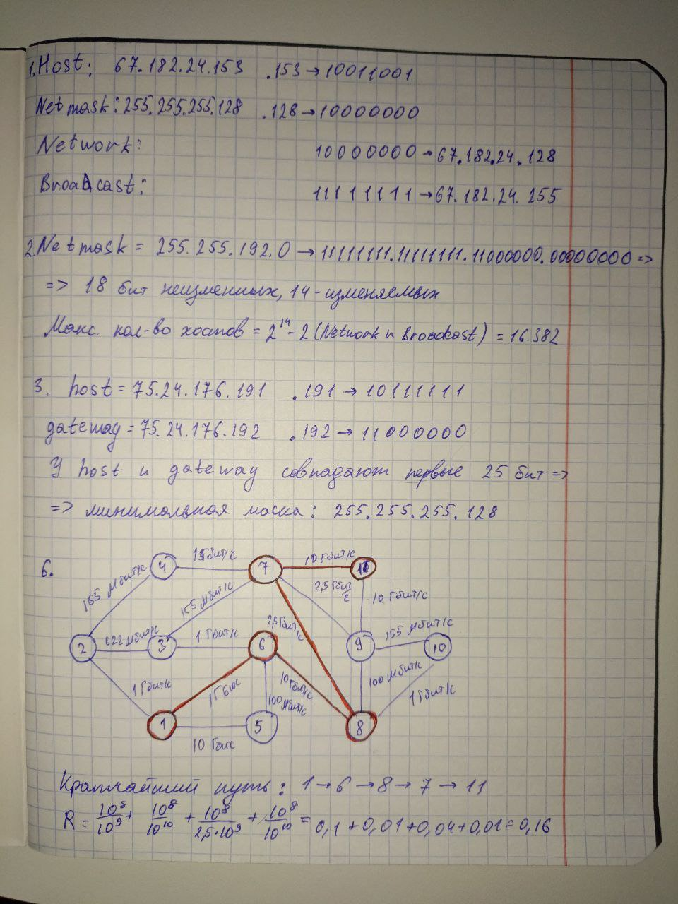

Команды для CISCO IOS:

interface FastEthernet0/1

ip address 24.167.55.193 255.255.192.0

no shutdown

**Задание 3**

Какой минимальной маской покрываются IP адреса hostа (75.24.176.191) и gateway (шлюза) 75.24.176.192, запишите команду, добавляющую данный шлюз по умолчанию в таблицу маршрутизации в ОС Linux.



Команда Linux:

route add –net 75.24.176.191/25 gw 75.24.176.192

**Задание 4**

Подключить мобильный телефон к компьютеру по порту usb и получить интерфейс «командная строка» в терминальной программе. С помощью этого интерфейса определить сетевые настройки телефона.

Тип терминальной программы – HyperTerminal (windows) или Minicom (linux) – тут требуются дополнит. настройки

Возможно применение специальных утилит

В командной строке должен быть результат выполнения команды ifconfig (/sbin/ifconfig). Эта программа показывает сетевые настройки сотового телефона.

Ответ представлять в виде принтскрина с окна терминальной программы.

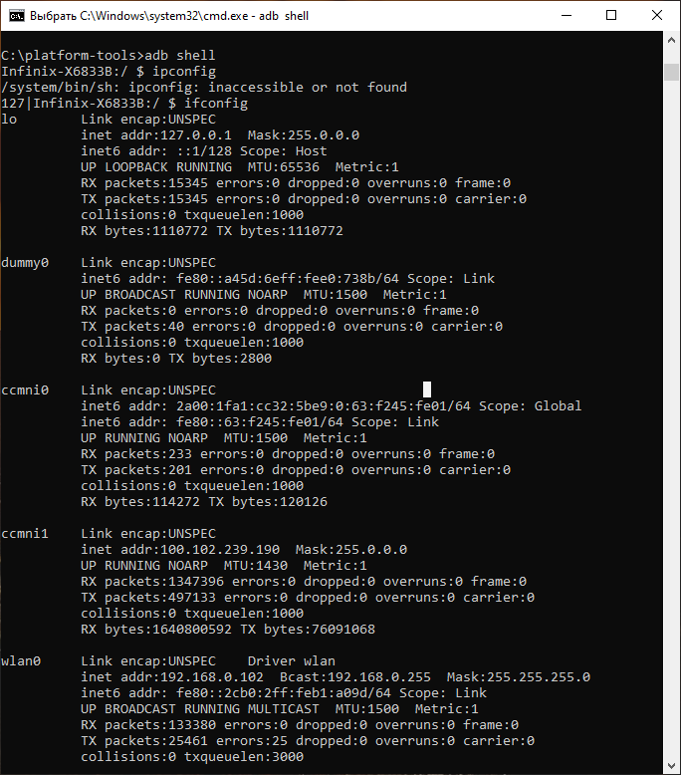

**Задание 6**

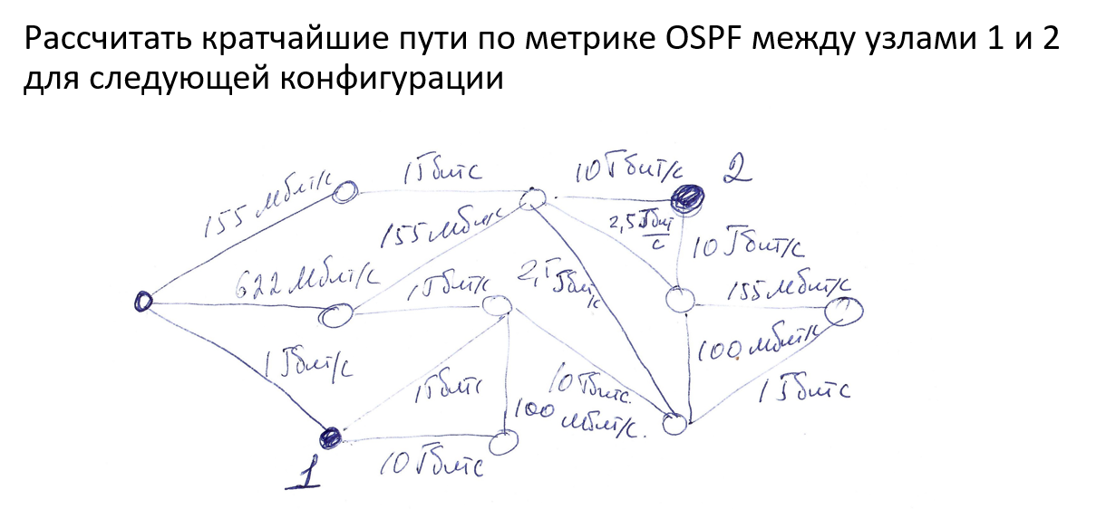



**Задание 7**

Найти номер автономной системы для СНИУ и соответствующий ей блок IP адресов.

Номер автономной системы: AS197467

Блок IP адресов: 97.222.128.0 - 97.222.131.255